Nestlé雀巢红杯自习室
广 告 主：Nestlé雀巢
所属行业：食品饮料
执行时间：2022.04.22-05.30
参选类别：IP营销类
营销背景
面对众多新生代本土咖啡品牌的入局，雀巢咖啡急需聚焦GenZ群体，焕活品牌形象。持续拉动品牌在Gen Z中的认知与偏好。强化品牌“年轻人人生中的第一杯咖啡”的消费心智，拉动初尝，从而激活新的生意增长引擎。
营销目标
在2021年品牌IP概念的基础上，2022年，雀巢咖啡持续深化、强化、落地化“红杯自习室”品牌IP，并将其拓展至更多媒体场景，做到红杯自习室IP icon化。占位高考场景，做年轻人的第一杯咖啡。
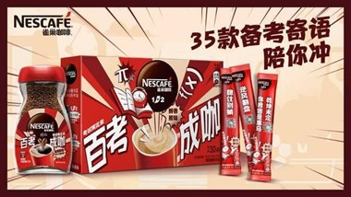
策略与创意
2022年疫情反弹，学生被迫居家，超1100万考生即将奔赴考场，云备考几乎成为常态的当下。“并肩奋斗”的沉浸氛围变成了独坐桌前的“孤军奋战”，也成为了众多考生逐渐适应的日常。对于Gen Z来说，对分享、陪伴的需求更加强烈，在此局势下，雀巢咖啡如何适时占位高考场景，深度对话考生，在一众高考营销品牌中脱颖而出，成为他们进入人生新阶段的“第一杯咖啡”是今年的最大挑战。解决消费者痛点，打破枯燥才能解锁备考新姿势。
雀巢与Bilibili联手全新升级品牌IP”红杯自习室”, 提供了7×24小时开放的线上空间，随时随地开启云自习。考生们可以通过设置目标学习时长，避免跳出页面的方式提升专注度；通过邀请好友组队的方式，找回同桌并肩的感觉；还能通过累计自习时长兑换精美礼品，为坚持和奋斗加把劲！不仅为学生群体打造自习室直播间，还根据学生群体在B站的不同兴趣圈层和属性设置了六大主题风格，多样风格的自习室深受Z世代喜爱，大家也可以在自习室互相交流，让自习更有乐趣的同时，让品牌和产品与学生群体变得更加亲密。
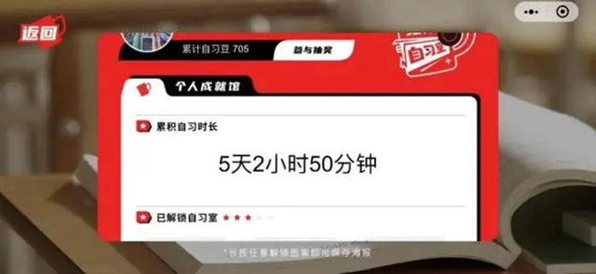
执行过程/媒体表现
今年，我们携代言人易烊千玺继续深耕高考场景，以B站为核心矩阵，持续与年轻人建立情感连接。继续以Up主直播为桥梁，与高考生亲密对话。对比去年撬动更多曝光。
- 把握“以用户内容为主”的洞察，通过打造品牌话题、召集令，号召考生许下高考心愿。
- 此外，今年我们还携手媒体，共塑B站创新资源，无弹幕不B站，以更加B站化的方式，首次打造品牌定制弹幕icon、定制表情包。在品牌高考季的第二个年头，用更地道的弹幕语言，和年轻人聊在一起。
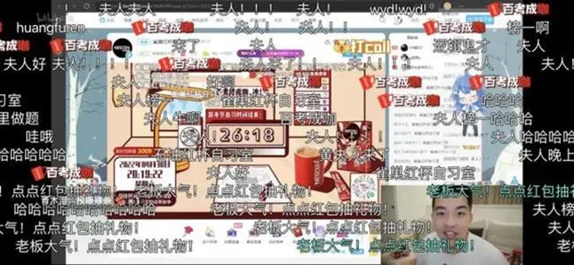
- 继续为品牌拓展新场景新形式，联合支付宝打造品牌互动“扫考成咖” 打开支付宝AR扫一扫身边的“考”字，答高考题，赢雀巢礼。春节扫福，高考扫考。UP主、达人生动演绎，以年轻有趣的品牌形象，和高考生们玩在一起。
- 应对疫情，通过B站蓝V、微信小程序 7乘17小时陪伴式直播，为考生搭建虚拟线上云陪伴平台。
如果说去年我们首度建立起红杯自习室IP，那么今年，我们将红杯自习室带到了的高考生眼前。进一步深化红杯自习室IP的同时，红杯IP也成为了更多GenZ的云上交流聚集地。
（视频链接：https://www.xinpianchang.com/a12363209?from=private_pwd密码：u5dq）
营销效果与市场反馈
帮助品牌成功拉动消费者年轻化百分比逆势增长2%，线下销量同比增长16%，引流电商61万次，同比去年增长641%。在深耕高考场景的第二年，我们携红杯自习室帮助品牌逆势突围、IP升级，持续将品牌icon IP化。（数据来源：媒体数据；品牌市场部销售数据；凯度BHT数据）
- 占领高考生及年轻人群高偏好媒体B站，持续延展“雀巢红杯自习室”品牌IP。以更少的投资，更精简的Up主数量，更新的形式，撬动更翻倍的效果。环比Y21，获得去年1.31倍的人气值。
- 品牌话题#我的2022青春敢冲#超925万次话题浏览，收获热血UGC投稿550余支视频。整体项目曝光量 15.7亿，为品牌带来溢出曝光3854万余次。共6位up主直播，实际总人气值 334万，完成率翻倍。

